2017年全国职业院校技能大赛
电子商务技能赛项正式赛卷
开设装修正式赛卷
一、网店开设
网店开设按照系统流程先开设店铺，设置店铺信息，包括店主姓名、身份证号、身份证复印件(大小不可超过150K)、银行账号、店铺名称、店铺主营、店铺特色、营业执照、店铺分类。部分背景材料由赛项执委会提供，如下表所示：
身份证号码 | 370125454650147890
银行账户 | 12345678
联系电话 | 15900000000
详细地址 | 华都省华都市华都街1号
营业执照 | 110108010048290

Identity Card No. | 370125454650147890
Bank Account | 12345678
Contact No. | 15900000000
Full Address | No.1,HuaduStreet, Huadu City, Huadu Province, China
Business License | 110108010048290
二、店标(logo)、店铺头像设计
设计要求：店标（Logo）、店招大小适宜、比例精准、没有压缩变形，能体现店铺所销售的商品，设计独特，具有一定的创新性。
PC电商店铺要求：制作1张尺寸为230*70像素、大小不超过150K的图片做为店标；PC电商店铺不制作店招。
移动电商店铺要求：制作1张尺寸为100*100像素、大小不超过80K的图片作为店标；制作1张尺寸为642*200像素、大小不超过200K的图片做为店招。
跨境电商店铺要求：制作1张尺寸为230*70像素、大小不超过150K的图片作为店标；跨境电商店铺不制作店招。
三、网店Banner
设计要求：Banner主题与店铺所经营的商品具有相关性；设计具有吸引力和营销向导；设计规格可以提升店铺整体风格。图片素材由竞赛组委会提供，提供的图片中共有五种商品，店铺的设计是销售五种商品，其中的四种商品做banner图，剩下一种商品做主图和详情页。
PC电商店铺要求：制作4张尺寸为727*416像素、大小不超过150K的图片；
移动电商店铺要求：制作4张尺寸为608*304像素、大小不超过150K的图片；
跨境电商店铺要求：制作4张尺寸为980*300像素、大小不超过150K的图片；
以下为网店Banner素材：
1. 护手霜(Hand cream)
序号 | 图片
1 | 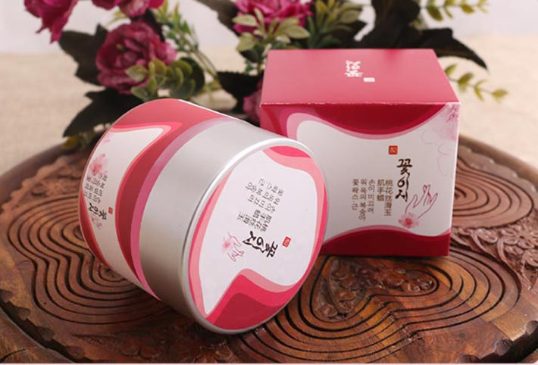
2 | 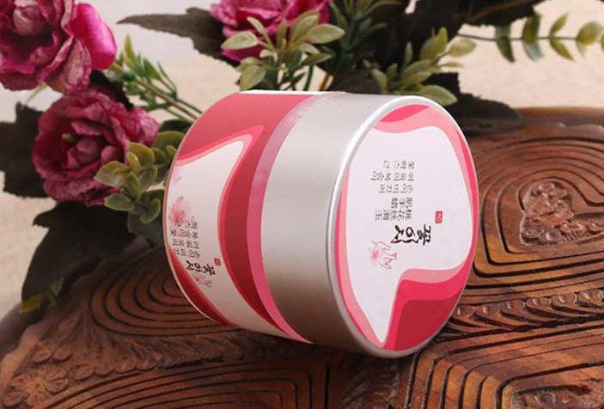
3 | 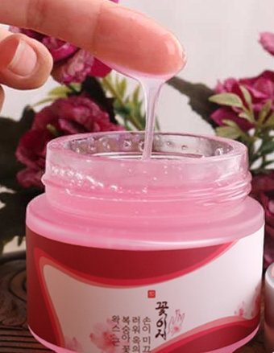
4 | 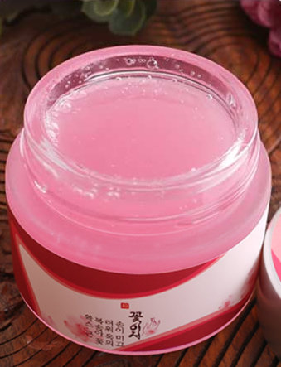
5 | 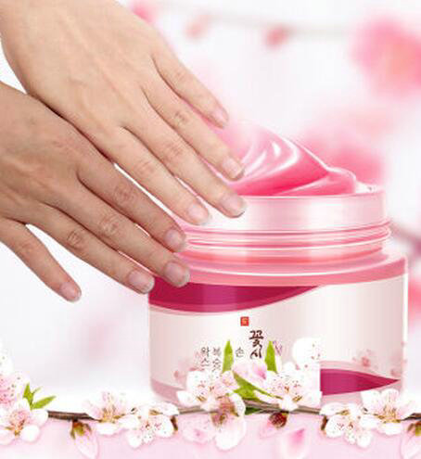
6 | 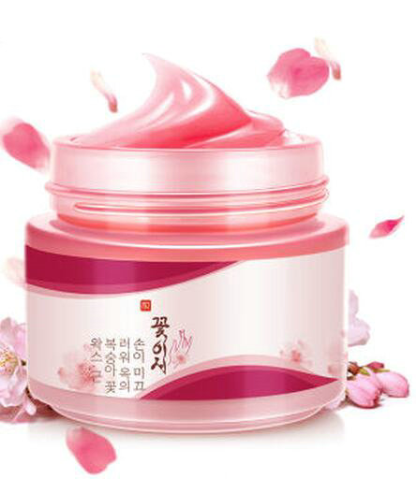
7 | 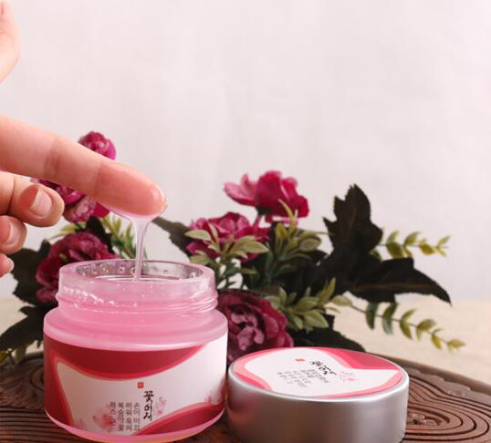
8 | 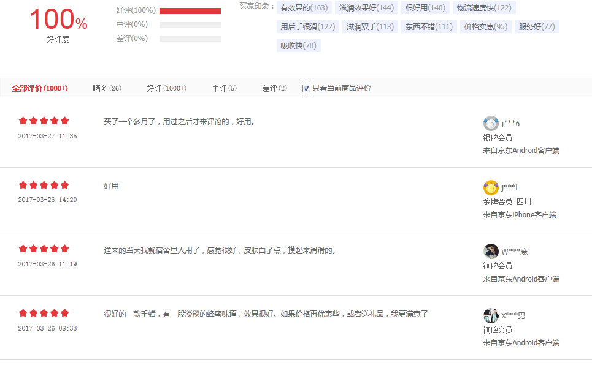
9 | 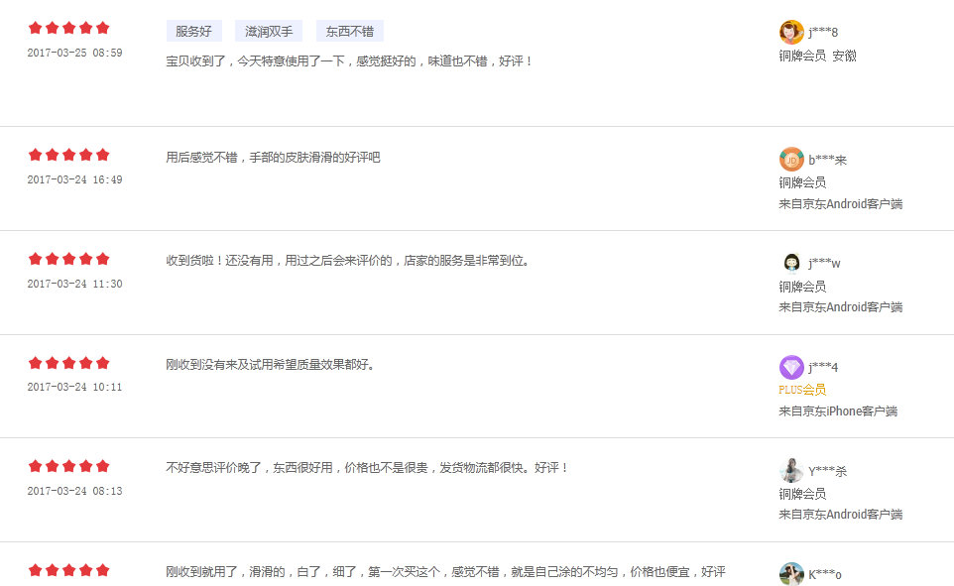
2. 精华霜（Essence cream）
序号 | 图片
1 | 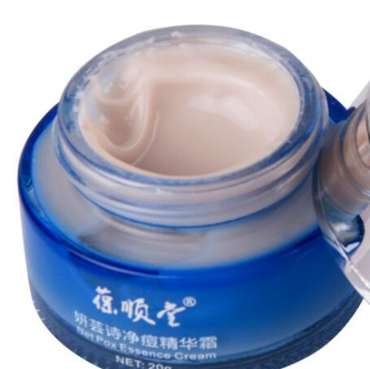
2 | 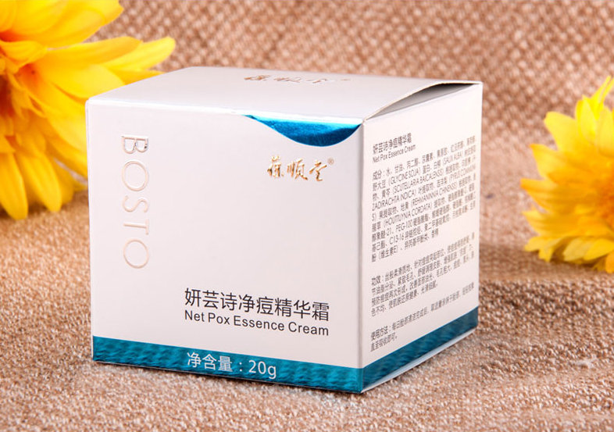
3 | 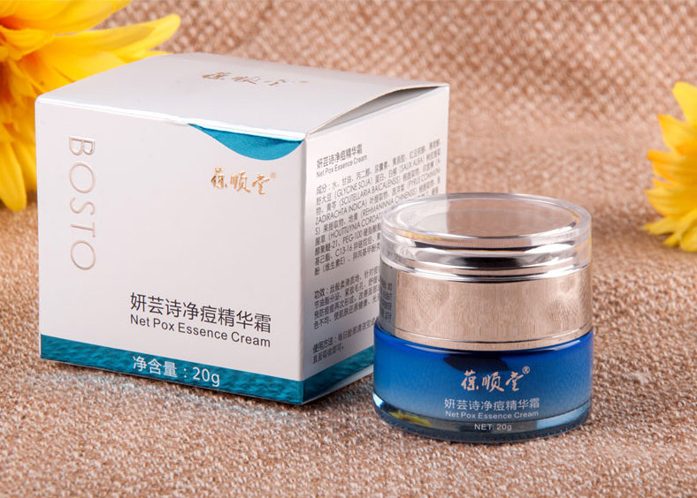
4 | 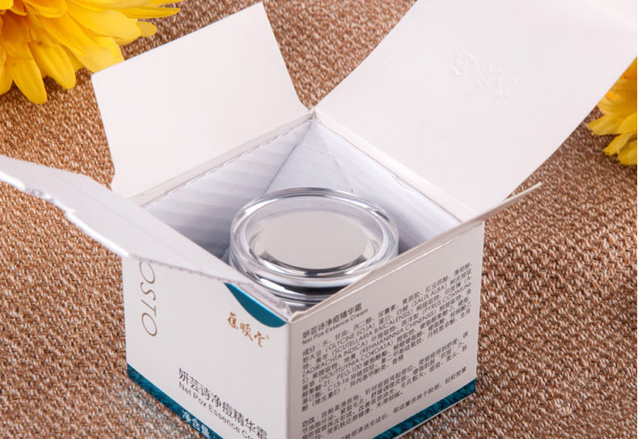
5 | 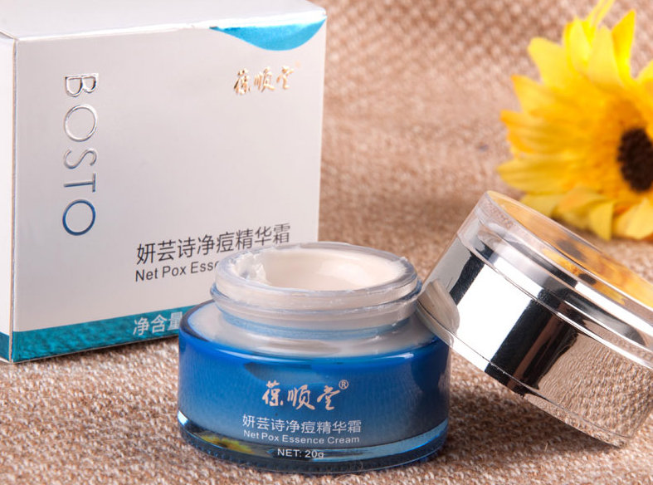
6 | 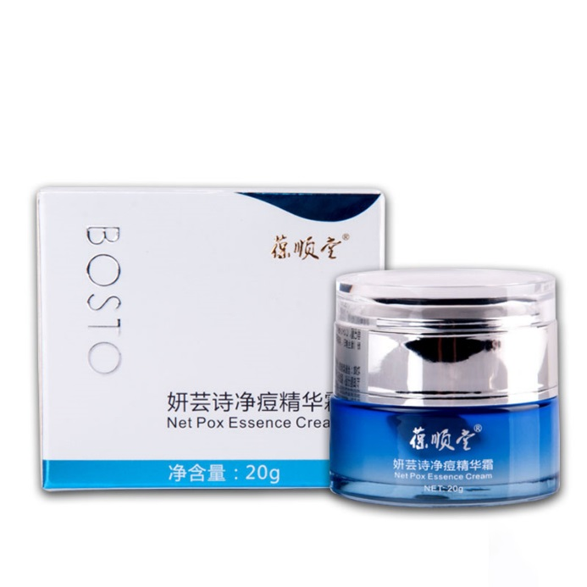
7 | 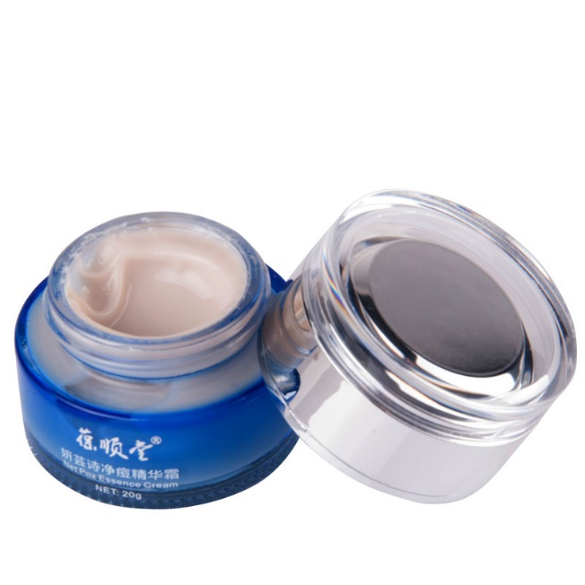
8 | 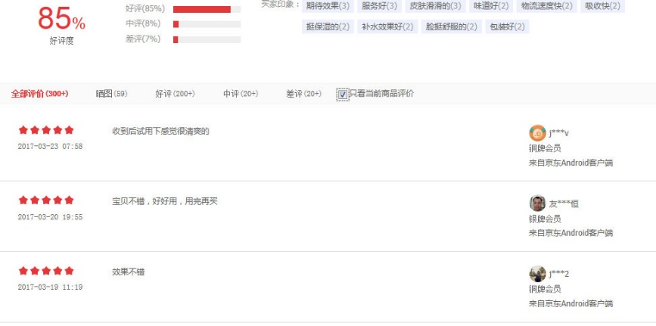
9 | 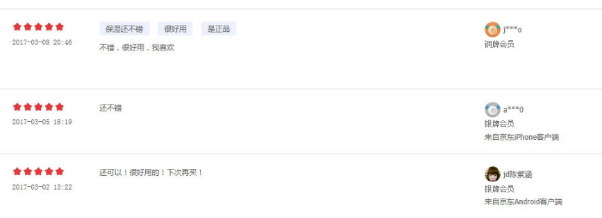
3. 爽肤水(Toner)
序号 | 图片
1 | 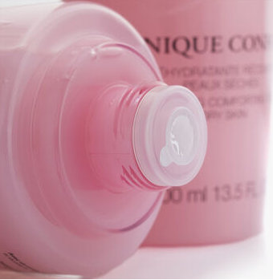
2 | 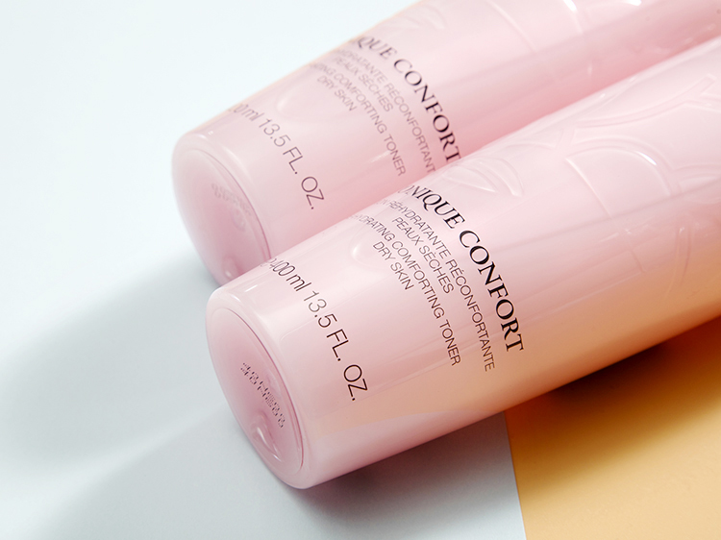
3 | 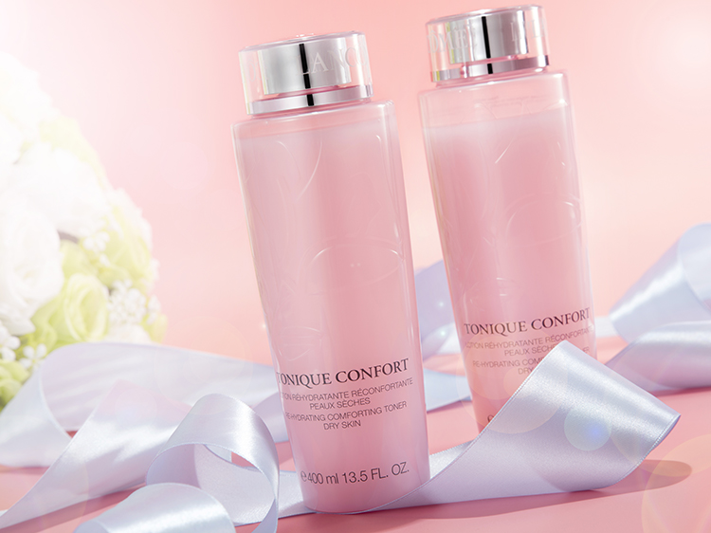
4 | 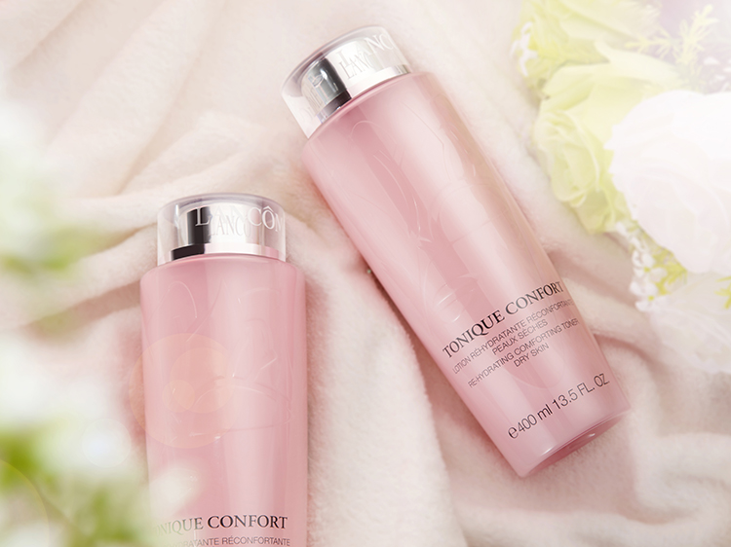
5 | 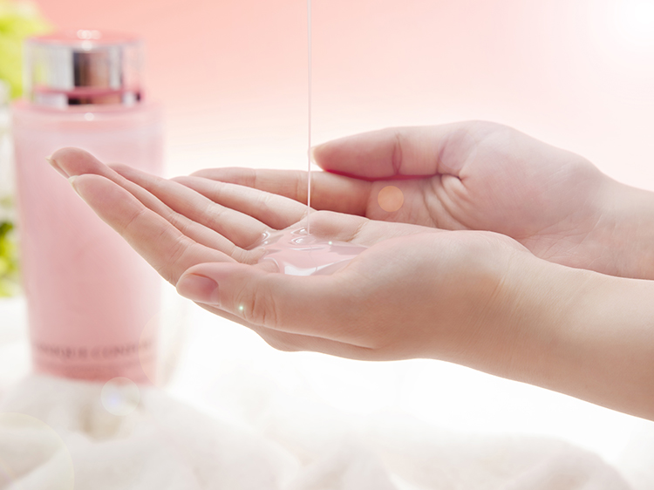
6 | 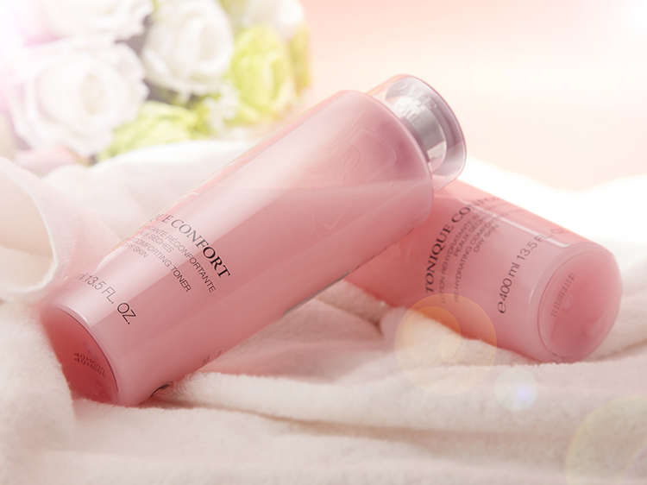
7 | 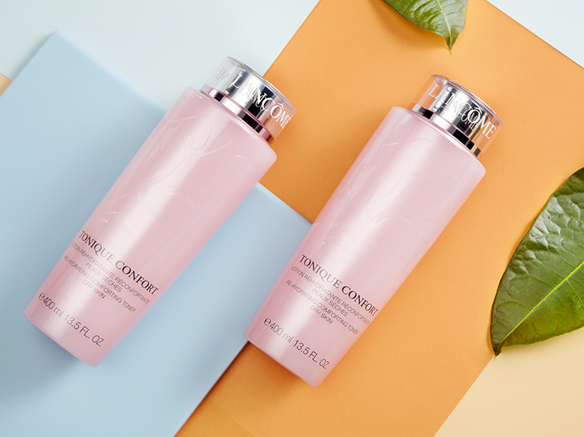
8 | 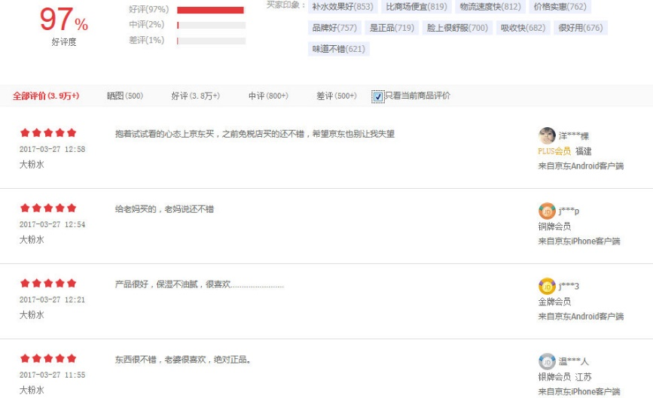
9 | 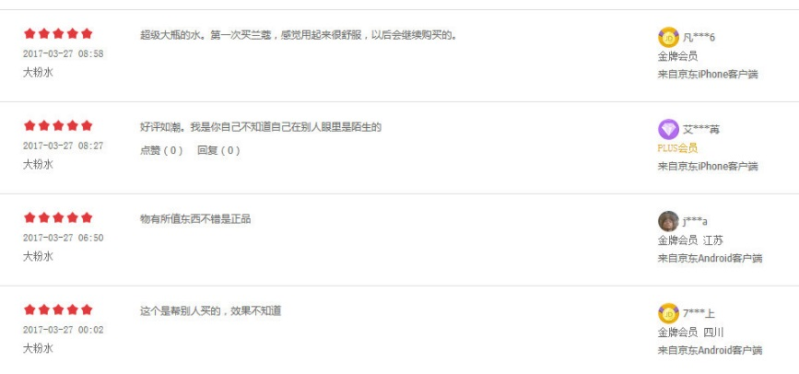
4. 洗面奶(Facial cleanser)
序号 | 图片
1 | 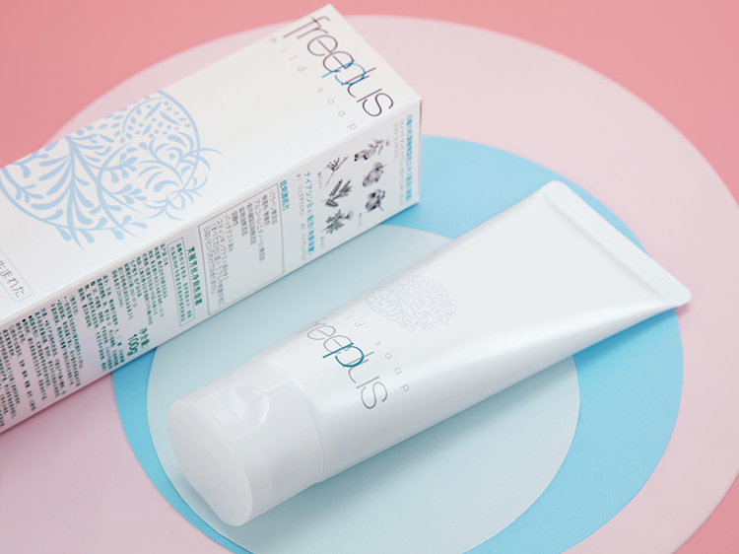
2 | 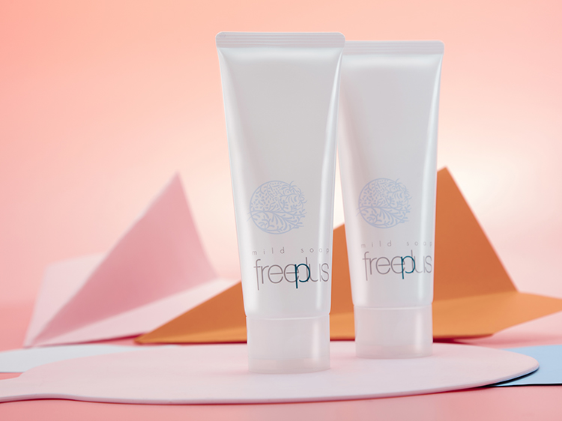
3 | 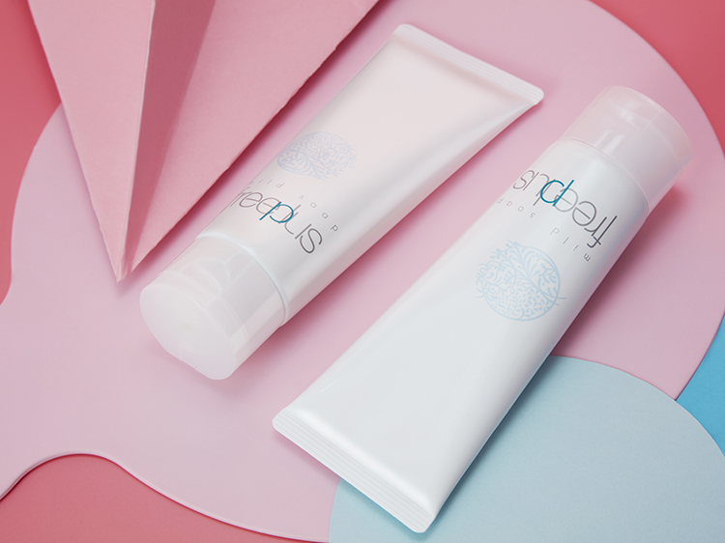
4 | 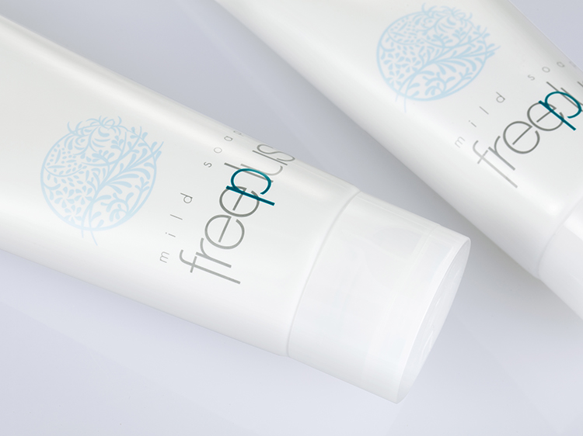
5 | 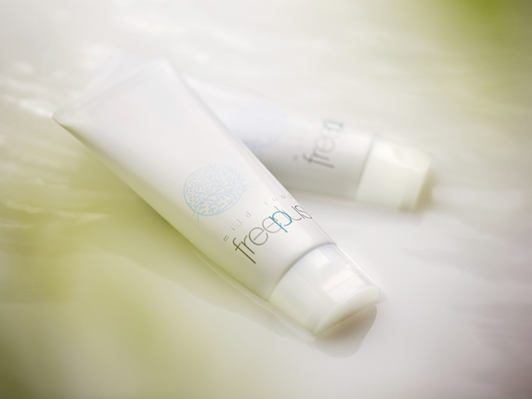
6 | 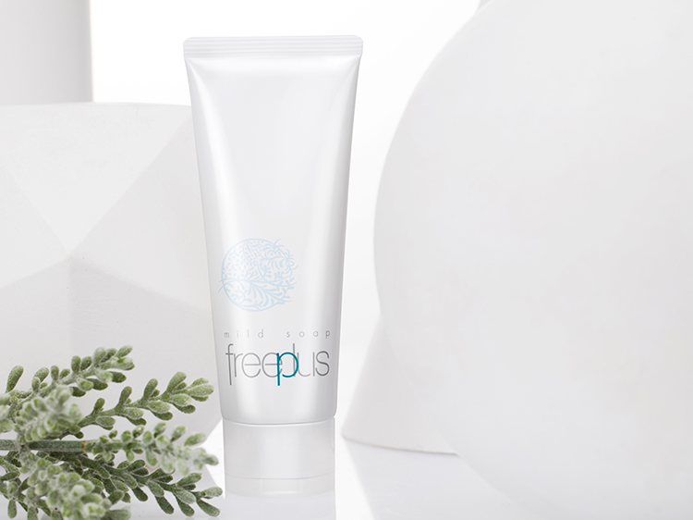
7 | 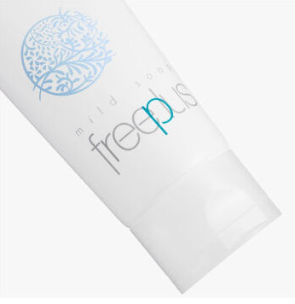
8 | 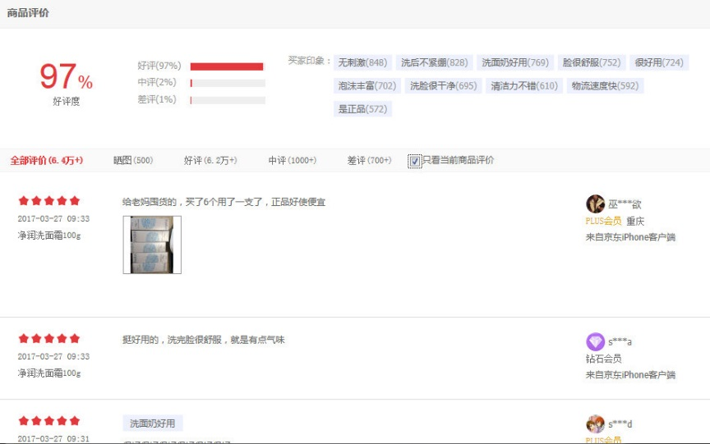
9 | 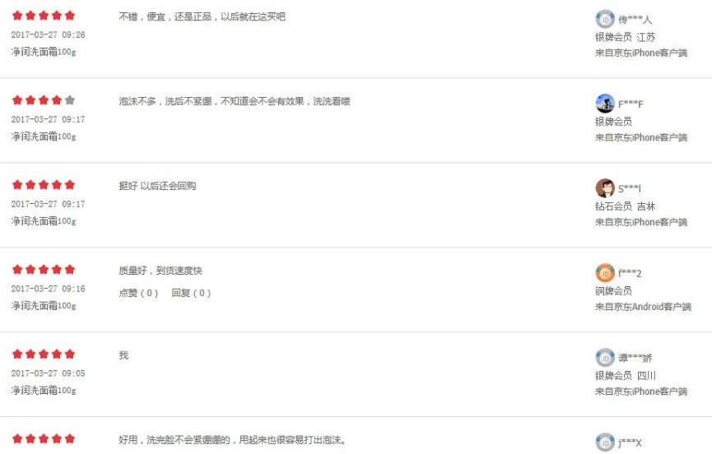
四、商品主图和商品详情页设计
1.商品主图
设计要求：图片必须能较好地反映出该商品的功能特点、对顾客有很好的吸引力，保证图片有较好的清晰度，图文结合的图片，文字不能影响图片的整体美观、不能本末倒置；图片素材由赛项执委会提供。
PC电商店铺要求：赛场制作4张尺寸为800*800像素、大小不超过200K的图片；
移动电商店铺要求：赛场制作4张尺寸为600*600像素、大小不超过200K的图片；
跨境电商店铺要求：赛场制作6张尺寸为800*800像素、大小不超过200K的图片；
2.商品详情页
设计要求：商品信息(图片、文本或图文混排)、商品展示（图片）、促销信息、支付与配送信息、售后信息；图片素材由赛项执委会提供。商品描述中包含该商品的适用人群，及对该类人群有何种价值与优势；商品信息中可以允许以促销为目的宣传用语，但不允许过分夸张。
PC电商店铺要求：运用HTML、CSS、图片配合对商品描述进行排版；建议使用Dreamweaver处理成HTML代码或者用Photoshop设计成图片后放入商品描述里添加。
移动电商店铺要求：商品详情页所有图片总大小不能超过1536K；图片宽度建议为480～620像素、高度建议不超过960像素；当在图片上添加文字时，建议中文字体大于等于30号字，英文和阿拉伯数字大于等于20号字；若添加文字内容较多，建议使用纯文本的方式进行编辑。
跨境电商店铺要求：运用HTML+CSS和图片配合对商品描述进行排版；建议使用Dreamweaver处理成HTML代码或者用Photoshop设计成图片后放入商品描述里添加。
以下为详情页产品素材：
（1）BB霜（BB cream）介绍
商品名称 | BB霜
商品品牌 | 美宝莲 | 市场价格 | 118元
适用肤质 | 所有肤质 | 商品产地 | 湖北
适合人群 | 大多数人 | 功效 | 定妆 滋润
色号 | 自然色 | 保质期 | 3年
毛重 | 60g | 净含量 | 30ml

Product Name | BB cream
Brand | Maybelline | Price | $25/piece
Skin type | All skin | Place of Origin | HUBEI
Applicable crowd | Most of people | Function | Calm makeup and Moist
Color number | Natural color | Expiration date | Three years
Gross Weight | 60g | Net weight | 30ml

（2）BB霜（BB cream）图片
序号 | 图片
1 | 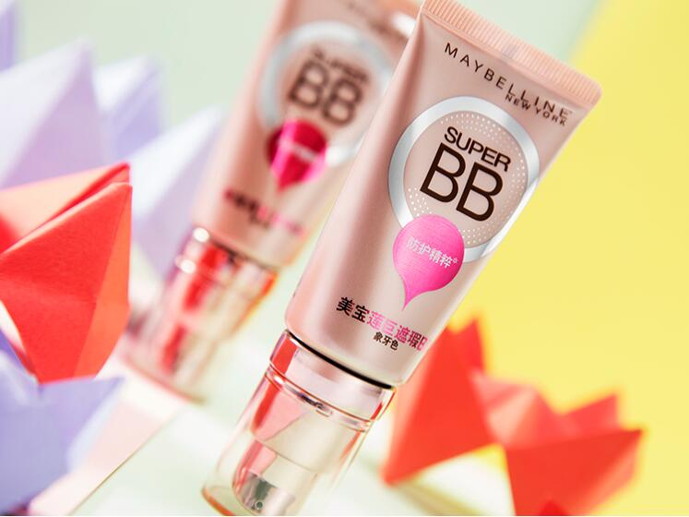
2 | 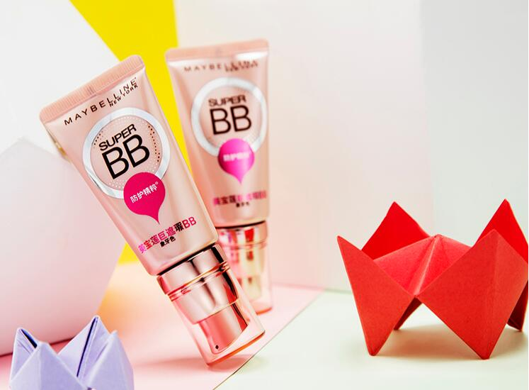
3 | 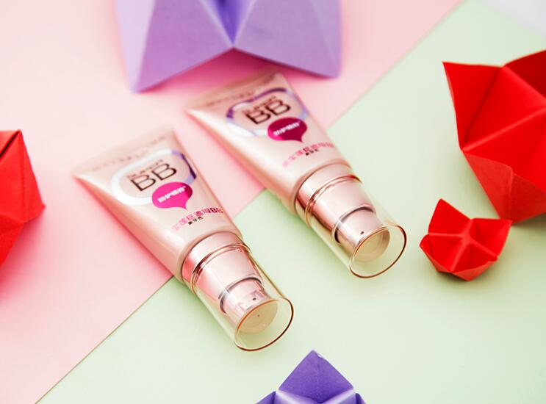
4 | 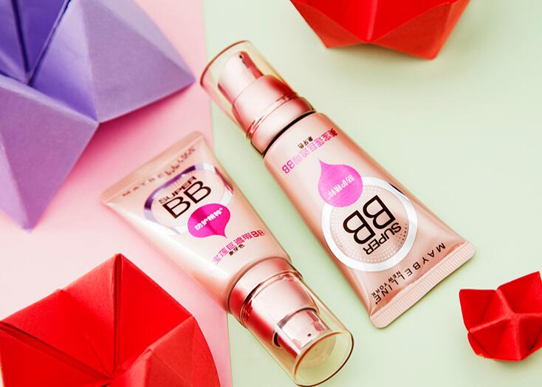
5 | 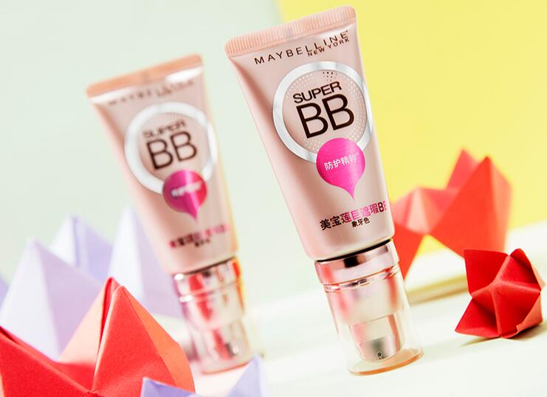
6 | 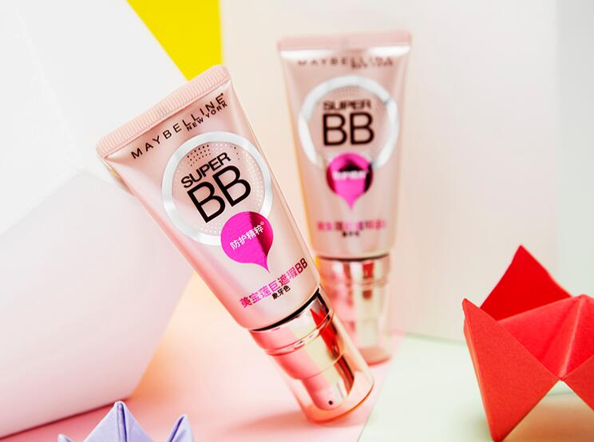
7 | 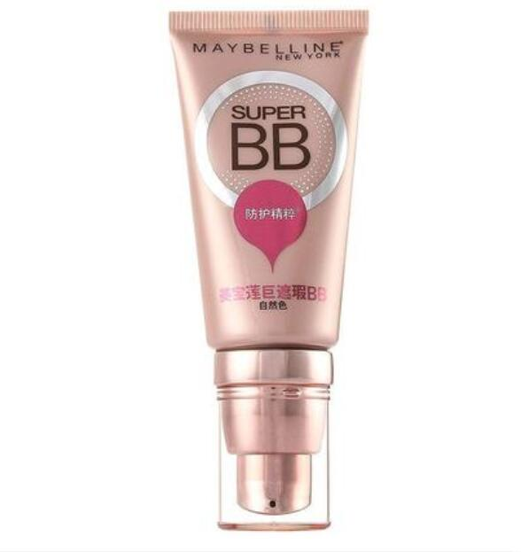
8 | 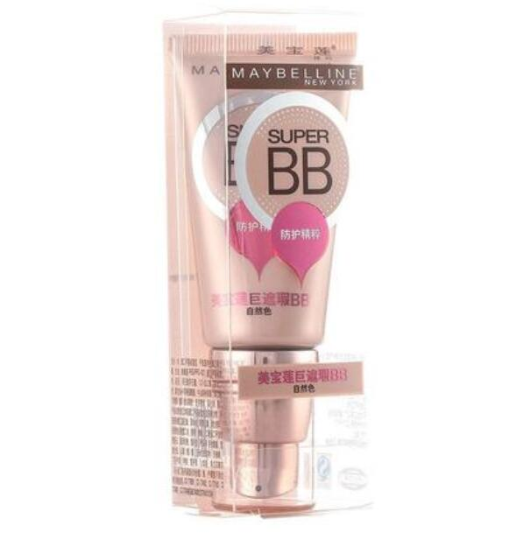
9 | 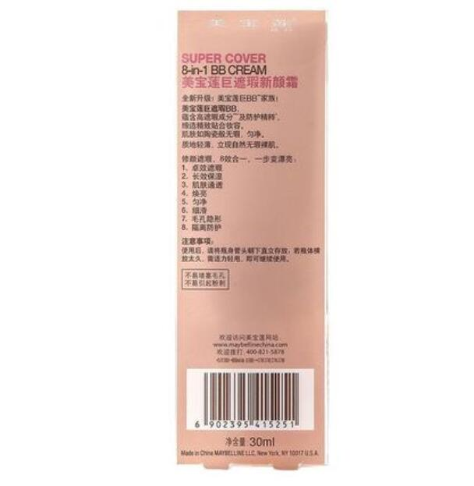
10 | 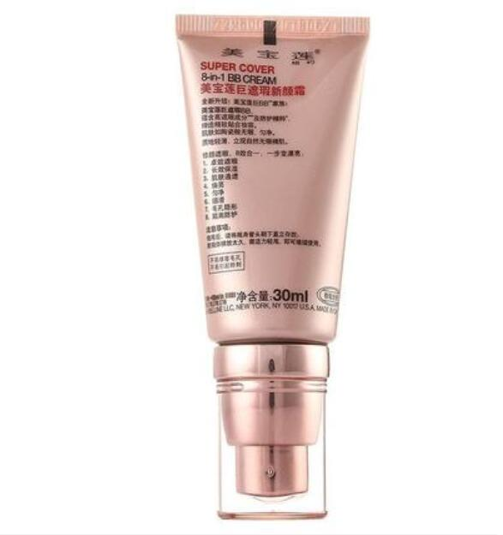
11 | 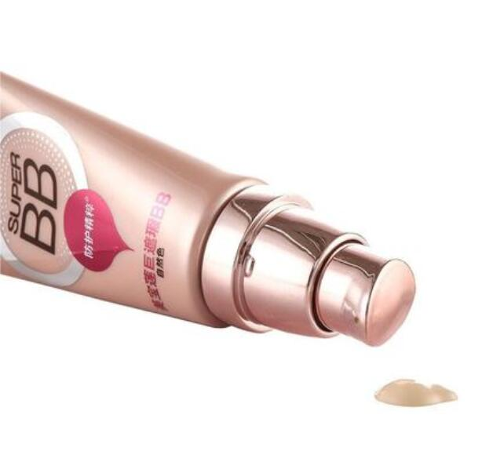
12 | 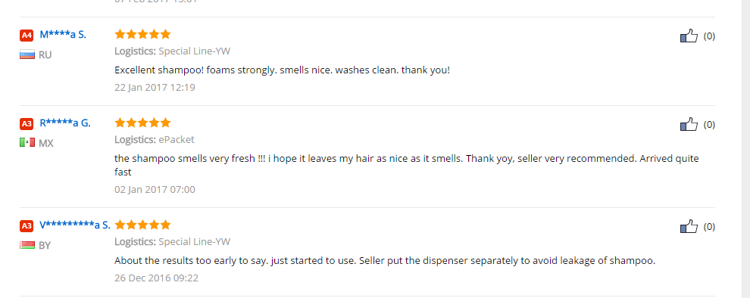
13 | 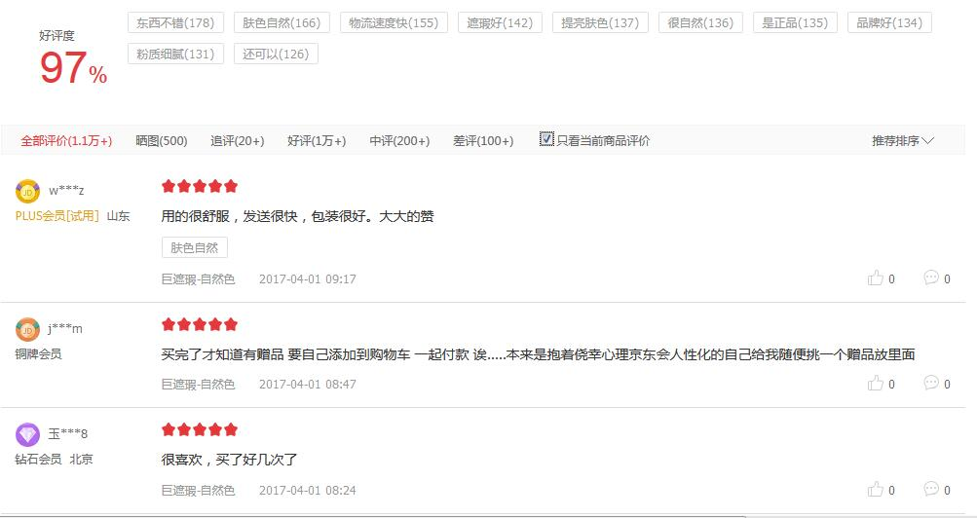

客户服务正式赛卷
背景资料：
金利福珠宝是一家专业从事黄金、铂金、钻石加工、切割、镶嵌、产供销一条龙的大型企业， 拥有世界一流的设备和高技术的管理人才。建厂十多年来,曾为国内外许多知名品牌加工、镶嵌。2000年在中国大陆实行连锁经营，力争做到从源头到加盟商的一站式配货。由于款式新颖，价格合理，在同行业中始终领先一步。目前已有500多家连锁店，在全国范围内建成了以黄金、铂金、钻石连锁专营为主要销售形式、各项设施完善、服务优质的营销网络，品牌影响力不断提升。金利福钻石旗舰店由天猫官方认证,主要提供钻戒指、吊坠、项链、耳饰等产品,厂家直接发货，保证正品。本店已经是折扣微利销售，不可以议价的。
产品资料：
一、金利福 黄金戒指
售价2440元。
产品参数：
品牌名称 | 金利福 | 货号 | F00163 | 售后服务 | 店铺保修
规格 | 约7.45g | 风格 | 简约 | 镶嵌材质 | 未镶嵌素金
贵金属成色 | 足金 | 增值服务 | 支持刻字 | 工艺 | 喷砂、抛光
适用对象 | 女 | 是否商场同款 | 是 | 用途 | 送礼
配送保障：
商品发货保价，并为您购买商业保险保证商品安全，商品为贵重物品验收物品时，请当面验收并检查包裹有无破损，如有破损或商品不符，请拒收，并与客服联系取得帮助。
如商品已发货，此时您选择退款，默认为拒绝退款、退货，待您收到商品时联系客服协商解决。
金利福全场商品包邮，我们努力营造快捷、便捷、安全的配送服务。
产品保修：
凭发票或商品保障卡可享受金利福售后服务。
金利福承诺所售商品为物美价廉，支持复检，支持比价。
产品卖点：
1.喷砂工艺，尽显优雅。
2.样式虽简洁但不乏味。
二、金利福铂金镶嵌钻石吊坠
原价5888元，优惠价4999元。
产品参数：
品牌名称 | 金利福 | 货号 | PT111 | 售后服务 | 店铺保修
特殊工艺 | 镶嵌切割工艺 | 风格 | 简约 | 长度 | 6.78MM
上市时间 | 2016年秋季 | 是否商场同款 | 是 | 宽度 | 2.93MM
配送保障：
商品发货保价，并为您购买商业保险保证商品安全，商品为贵重物品验收物品时，请当面验收并检查包裹有无破损，如有破损或商品不符，请拒收，并与客服联系取得帮助。
如商品已发货，此时您选择退款，默认为拒绝退款、退货，待您收到商品时联系客服协商解决。
金利福全场商品包邮，我们努力营造快捷、便捷、安全的配送服务。
产品保修：
凭发票或商品保障卡可享受金利福售后服务。
金利福承诺所售商品为物美价廉，支持复检，支持比价。
产品卖点：
1.小羊吊坠，设计精巧。
2. 潮流时尚，精致美感。
三、金利福3D硬金吊坠
售价680元。
产品参数：
品牌名称 | 金利福 | 货号 | GD001133 | 售后服务 | 店铺保修
规格 | 约1.8g | 图案 | 生肖 | 镶嵌材质 | 未镶嵌素金
贵金属成色 | 足金 | 增值服务 | 支持刻字 | 上市时间 | 2015年春季
适用对象 | 女 | 用途 | 送礼 | 价格类型 | 定价
配送保障：
商品发货保价，并为您购买商业保险保证商品安全，商品为贵重物品验收物品时，请当面验收并检查包裹有无破损，如有破损或商品不符，请拒收，并与客服联系取得帮助。
如商品已发货，此时您选择退款，默认为拒绝退款、退货，待您收到商品时联系客服协商解决。
金利福全场商品包邮，我们努力营造快捷、便捷、安全的配送服务。
产品保修：
凭发票或商品保障卡可享受金利福售后服务。
金利福承诺所售商品为物美价廉，支持复检，支持比价。
产品卖点：
1. 生肖吊坠代表幸运吉祥。
2. 足金彰显高贵典雅。
四、金利福黄金时尚绞丝手链
售价839元。
产品参数：
品牌名称 | 金利福 | 货号 | F001232 | 售后服务 | 店铺保修
规格 | 约2.46g | 形状 | 其他 | 手链长度 | 17cm
贵金属成色 | 足金 | 增值服务 | 支持刻字 | 上市时间 | 2016年夏季
配送保障：
商品发货保价，并为您购买商业保险保证商品安全，商品为贵重物品验收物品时，请当面验收并检查包裹有无破损，如有破损或商品不符，请拒收，并与客服联系取得帮助。
如商品已发货，此时您选择退款，默认为拒绝退款、退货，待您收到商品时联系客服协商解决。
金利福全场商品包邮，我们努力营造快捷、便捷、安全的配送服务。
产品保修：
凭发票或商品保障卡可享受金利福售后服务。
金利福承诺所售商品为物美价廉，支持复检，支持比价。
产品卖点：
1.黄金手链，彰显优雅。
2.寓意珍爱永恒。
五、金利福黄金耳环
原价1999元，优惠价1585元。
产品参数：
品牌名称 | 金利福 | 货号 | F001528 | 售后服务 | 店铺保修
镶嵌材质 | 未镶嵌素金 | 贵金属成色 | 足金 | 图案 | 其他
特殊工艺 | 喷砂、抛光工艺 | 增值服务 | 支持刻字 | 上市时间 | 2015年春季
配送保障：
商品发货保价，并为您购买商业保险保证商品安全，商品为贵重物品验收物品时，请当面验收并检查包裹有无破损，如有破损或商品不符，请拒收，并与客服联系取得帮助。
如商品已发货，此时您选择退款，默认为拒绝退款、退货，待您收到商品时联系客服协商解决。
金利福全场商品包邮，我们努力营造快捷、便捷、安全的配送服务。
产品保修：
凭发票或商品保障卡可享受金利福售后服务。
金利福承诺所售商品为物美价廉，支持复检，支持比价。
产品卖点：
1.高端优雅。
2.多年品质，铸就辉煌。
店铺服务
关于商品
商品上架前均有专业摄影师拍摄，拍摄内容包括：室内拍摄、细节拍摄，全方位给客户展示我们的商品，让客户看的更清，了解的更详细，买的更放心。 但产品因拍摄角度、拍摄光线、显示器不同等各种客观因素造成的色差是难免的，相关工作人员会尽量减少产品色差，但仍请顾客以实物为准。
关于发票
本店所有的商品均开具正规增值税发票（赠品除外），随货发出，凭开具发票在当地的产品售后维修站享受售后服务，全国联保。发票内容一律只开您购买的商品，不可以开成办公用品或其他，发票抬头无特殊要求一律开成个人，如公司购买，请提供准确的发票抬头。由于发货量巨大，发票出现短缺，此类情况下我们优先将产品发出，等发票补齐后用快递单独寄出，费用我们公司承担。
关于快递
本店所有产品默认一律发送顺丰快递，平时非节日高峰期每天下午5：00前拍下付款的订单是当天发货的，5：00后次日发货；节日高峰期，在您订单支付成功后，72小时内发货。发货后，江浙地区一般1-2天到达，其他地区3-5天到达。顺丰不到地区需指定快递，并需要补差价10元。
关于退换
所有商品均按照国家三包政策进行售后服务，自售出之日（以实际收货日期为准）起7天无理由退换货服务，产品都是双层防损包装，15日内产品质量有问题，将完全按照客户要求进行退换，往返运费均由本店承担。非质量问题退货，寄回的运费由顾客承担。三个月保修，所有退换货宝贝，请一律附上便签写明原因、旺旺号、订单编号、收件人的信息。如若未按承诺发货，可以联系我们的客服，也可以直接申请退款。
售后服务
所有产品确保正品，全国联保，维修期间如遇到质量问题，请致电我们的热线400-861-3338或旺旺客服。
常见问题解答：
1.Q：你好，在吗？
A：在，欢迎光临，很高兴为您服务，有什么需要帮助的吗？
2.Q：你们店里的产品都有现货吗？
A：本店上架产品均有现货，预售产品页面会有说明。
3.Q：你们的产品能保证正品么？
A：亲，请放心。我们是金利福的官方旗舰店，保证正品。
4.Q：为什么回复这么慢？
A：亲，不好意思，让您久等了。
5.Q:如果没有按承诺发货，我该怎么办？
A：亲，可以联系我们的客服，也可以直接申请退款。
6.Q：产品运输安全吗？
A：我们的产品都是双层防损包装的哦。
7.Q：（非节日某天下午4：30）亲，我刚刚拍下付款了，今天能发吗？
A：亲，我们每天下午5：00前拍下付款的订单是当天发货的，5：00后次日发货，您的订单会在今天发出的。
8.Q：你们默认发什么快递？
A：亲，本店默认快递是顺丰。
9.Q：发货后，快递到山东需要几天时间？
A:亲，江浙地区一般1-2天到达，其他地区3-5天到达。
10.Q:顺丰不到的地区怎么办？
A：顺丰不到地区需指定快递，并需要补差价10元。
11.Q：可以开发票吗？
A：本店所有的商品均开具正规增值税发票（赠品除外），随货发出，凭开具发票在当地的产品售后维修站享受售后服务，全国联保。
12.Q：你们是开纸质的发票吗?
A:本店购物发票执行电子发票，如果需要纸质发票，请在下单前联系在线客服。
13.Q：如果我刚刚收到货了，但是我发现颜色我不喜欢，想退货，我想问一下寄回运费是由谁承担？
A：如果客户已经签收货物，在符合天猫“7天无理由退换货”规定下客户需要退换货，非质量问题退货寄回的运费由顾客承担。
14.Q:发票可以开办公用品或其他的吗？
A: 亲，发票内容一律只开您购买的商品，不可以开成办公用品或其他。
15.Q：申请退款的订单还能重新安排发货吗？
A：已经申请退款的订单无法再重新安排发货，请您在申请退款前慎重考虑。
16.Q:为什么收到货了，但是里面没有发票？
A: 由于发货量巨大，发票出现短缺，此类情况下我们优先将产品发出，等发票补齐后用快递单独寄出，费用我们公司承担。
17.Q：由于质量问题引起的退货，运费由谁承担？
A：产品如因质量问题引起的退换货，由本店承担来回运费。
18.Q：我的订单已经付款了，但是地址填错了，还能修改吗？
A：订单一经付款，收货地址无法更改，请下单时务必核对好收货信息。
19.Q:产品和实物有色差吗？
A: 亲，因拍摄角度、拍摄光线、显示器不同等各种客观因素造成的色差是难免的，相关工作人员会尽量减少产品色差，但仍请顾客以实物为准。
20.Q：企业客户购买产品可以使用优惠券吗？
A：企业客户不能使用优惠券，否则需补齐差价方能发货,优惠券仅对个人客户有效的。
21.Q：我刚才申请退款了，多长时间才能到账？
A：只要是正规流程退款，我们这边同意之后就可立即到账。
22.Q:产品是全国联保吗？
A:亲，是，本店产品全国联保。
23.Q:你好，可以告我你们的服务热线吗？有个问题想咨询下。
A:亲，好的。我们的热线是400-861-3338。
24.Q：客服电话是24小时服务的吗？
A：不是的，是周一至周日 9：00—18：00。
25.Q：货物运输过程中引起的产品质量损害或者丢失，是你们承担责任吗？
A：是的，这种情况都是本店来承担损失的。
26.Q：我购买的产品用了三天后，出了质量问题，可以退货吗？
A：只要七天之内出现非人为的质量问题，都可以退货的。
27.Q：本店产品可以货到付款吗？
A: 亲，可以货到付款。
28.Q: 那我现在拍下（非节日某天下午5:30），今天能发货吗？
A: 亲，我们每天下午5：00前拍下付款的订单是当天发货的，5：00后次日发货，您的订单会在明天发出。
29.Q:你们是金利福的官方旗舰店吗？
A：我们金利福旗舰店，由天猫官方认证。
30.Q：请问这款产品可以便宜一点么？
A：亲，本店已经是折扣微利销售，不可以议价的。
31.Q:你们的货物来源是什么？
A:我们是厂家直接发货。
32.Q:黄金戒指售价是多少？
A: 金利福黄金戒指售价2440元。
33.Q: 金利福黄金戒指有什么售后服务？
A: 亲，我们这款戒指是店铺保修。
34.Q: 金利福黄金戒指是什么工艺的？
A:金利福戒指运用了喷砂抛光工艺。
35.Q: 金利福黄金戒指是什么规格的？
A:这款戒指约7.45g。
36.Q: 金利福黄金戒指金属成色怎样？
A:戒指金属成色是足金的。
37.Q:这款金利福黄金戒指有什么增值服务吗？
A:这款戒指是支持刻字的。
38.Q:你们这款黄金戒指和商场里的是同一款吗？
A:是的。
39.Q:你们这款黄金戒指镶嵌的是什么？
A:您好，这款是未镶嵌素金的。
40.Q:如果收到货后发现产品有瑕疵该怎么办？
A:您可以拒绝收货，然后联系我们客服。
41.Q:你们这款黄金戒指运输过程中会购买保险吗？
A:我们店所有的产品都会购买商业保险的，您可以放心。
42.Q:这款铂金吊坠有什么售后服务？
A: 这款产品支持店铺保修服务。
43.Q:这款铂金吊坠宽度多大？
A: 这款铂金吊坠宽度约为2.93cm。
44.Q:这款铂金吊坠长度是多少？
A: 这款铂金吊坠的长度是6.78cm。
45.Q:这款铂金吊坠是什么风格？
A: 这款铂金吊坠是简约风格的。
46.Q:这款铂金吊坠是什么时候上市的啊？
A:这款铂金吊坠的上市时间是2016年秋季。
47.Q:这款铂金吊坠有优惠吗？
A: 原价5888元，优惠价4999元。
48.Q:这款铂金吊坠是什么特殊工艺？
A:亲，是镶嵌切割工艺，很精细的。
49.Q:这款铂金吊坠的风格如何？
A:风格为简约，很流行时尚的。
50.Q:我前天收到了这款铂金吊坠，今天发现有点瑕疵，可以退货吗？
A:您这种情况我们是可以退货的。
51.Q:我要买这个铂金吊坠送给朋友，您可以帮我写几句祝福语放在里面吗？
A:亲，我们可以代写贺卡的。
52.Q:这款硬金吊坠有什么增值服务？
A:这款产品是支持刻字的。
53.Q:这款硬金吊坠是什么镶嵌材质？
A: 这款硬金吊坠未镶嵌素金。
54.Q:这款硬金吊坠中的贵金属是什么成色的？
A: 这款硬金吊坠中的贵金属是足金的。
55.Q:这款硬金吊坠是什么图案的？
A: 这款产品是生肖图案。
56.Q:这款硬金吊坠售价是多少？
A: 这款产品售价为680元。
57.Q：这款硬金吊坠是什么时候上市的？
A：2015年春季上市的。
58.Q:这款硬金吊坠是什么规格？
A: 这款硬金吊坠约1.8g。
59.Q:这款硬金吊坠支持售后服务吗？
A:本店所有商品都是保修的，您可以放心。
60.Q:这款硬金吊坠可以送礼吗？
A:这款产品可以送礼的，很受欢迎的。
61.Q:如果这款硬金吊坠在运输过程中出现损坏，是你们店来承担责任吗？
A:是的，这种情况是我们承担责任的。
62.Q:这款硬金吊坠发货之后我选择了退款，该怎么解决？
A:遇到这种情况，我们会默认为拒绝退款、退货，待您收到商品再联系我们协商解决。
63.Q:这款黄金手链有什么增值服务？
A: 这款黄金手链支持刻字的。
64.Q:这款黄金手链的售价是多少？
A: 这款黄金手链售价839元。
65.Q:这款黄金手链中的贵金属是什么成色的？
A: 这款黄金手链中的贵金属是足金的。
66.Q:这款黄金手链长度是多少？
A: 这款黄金手链长度是17CM。
67.Q:这款黄金手链是什么时候上市的？
A: 这款黄金手链是2016年夏季上市的。
68.Q:这款黄金手链规格是多少？
A: 这款黄金手链约2.46g。
69.Q:这款黄金手链是什么形状？
A:这款产品的形状您可以参考商品详情图。
70.Q:这款黄金手链好评可以返现吗？
A:不好意思亲，我们没有好评返现的活动。
71.Q:我买了这款黄金手链已经半年了，可是发票丢失了还可以保修吗？
A:您可以凭商品保障卡来享受保修服务。
72.Q：您能给我说一下这款黄金手链的货号吗？
A：可以的，货号为F001232.
73.Q:这款黄金耳环有什么优惠吗？
A: 黄金耳环原价1999元，优惠价1585元。
74.Q: 黄金耳环镶嵌的材质是什么？
A: 黄金耳环未镶嵌，是素金的。
75.Q: 这款黄金耳环有什么增值服务？
A:这款产品是支持刻字的。
76.Q:这款黄金耳环是什么工艺的？
A:亲，这款耳环是喷砂抛光工艺。
77.Q：这款黄金耳环是什么贵金属成色？
A:贵金属成色是足金的。
78.Q:这款黄金耳环是什么图案？
A：亲，黄金耳环的图案您可以参考商品详情图。
79.Q:这款黄金耳环是什么时候上市的？
A:亲，上市时间为2015年春季，现在很流行的。
80.Q:这款黄金耳环如果戴用过程中出现质量问题可以保修吗？
A:亲，只要不是人为损坏，都可以保修的。

运营推广正式赛卷
参赛团队以卖家角色，分析数据魔方，做好区域、商品、人群定位；租赁办公场所，建立配送中心，装修网店，采购商品；根据数据魔方进行搜索引擎优化（SEO）操作、获取尽可能多的自然流量，进行关键词竞价（SEM）推广、获取尽可能多的付费流量，进行站外推广（电视广告、网盟、百度竞价排名）获取尽可能多的站外流量，引导买家进店消费；针对不同消费人群采取不同策略，制定商品价格，促成交易，提升转化率；处理订单，配送商品，结算资金；规划资金需求，控制成本，分析财务指标，调整策略，创造最大利润。
- 数据魔方
系统内置动态的市场模型--“数据魔方”，提供市场需求数据和关键词数据。
市场需求数据包括期初4类以及以后的十几类商品在10个城市中4种人群的需求量和市场平均价格。卖家根据市场需求数据，分析热销商品，以尽可能低的价格采购商品；分析买家区域分布，就近建立配送中心；确定目标人群，推出团购、秒杀、套餐、促销等优惠活动，促成交易。
关键词数据提供买家搜索的关键词展现量、点击量、点击率、转化量、转化率、平均点击单价、搜索相关性等信息。根据关键词数据，判断“买家怎么来”。买家通过搜索关键词来寻找所需要的商品，一方面卖家通过优化标题的关键词尽可能匹配买家搜索的关键词，即SEO，属于自然流量；另一方面卖家通过设置与推广商品相关的关键词和点击价格，在买家搜索相应关键词时获得推广商品展现与点击，卖家按照所获流量（点击数）付费，进行商品精准推广，即SEM，属于付费流量。卖家通过SEO和SEM引导买家进店消费。
- 办公场所设立
办公场所设立包含选择办公城市、选择办公场所类型和招贤纳士三部分，卖家只能设立一个办公场所。根据不同城市的城市影响力、租金差、工资差等信息选择合适的办公城市；根据办公场所的容纳人数、租赁价格、维修费用等信息选择合适的办公场所；根据员工的业务能力、工资增长率及基本工资选择合适的人员。
配送中心设立：
包括租赁、改建、搬迁、退租、设配区五个功能，每个城市只能建立一个配送中心。
租赁：根据体积、租赁价格、维修费用、管理费用及搬迁费用选择合适的配送中心；
改建：若租赁时选择的配送中心不能满足实际需求，则可以进行改建；改建时，若是将体积小的改为体积大的，则补充租金差价；若是体积大的改为体积小的，不退还租金差价；
搬迁：改变仓库的所在城市；搬迁需支付相应费用，若搬迁至租金高的城市则需补充相应差价，反之搬迁至租金低的城市不退还差价；搬迁时仓库必须空置。
退租：把闲置的仓库退租，若不退租则到期后系统默认续租；退租时，仓库必须空置；每期中间退租，则需支付整期人员工资。
设配区：为每个配送中心设置默认的配送区域及默认的物流方式；若多个配送中心选择的默认配送区域里包含若干个相同的城市，则在这些城市中按照租赁配送中心操作的顺序确定默认的配送中心。
- 店铺开设
开设C店：C店不可以进行站外推广。
开设B店：筹备周期需要4期，每期费用为60；B店可以进行站外推广，获取站外流量。
- 网店装修
店铺装修增加视觉值，每种装修费用不同，获得的视觉值也不同；店铺的视觉值每期都会下降10。
- 采购投标
提交采购投标方案，系统自动评判中标方；只能在有配送中心的城市进行投标；采购投标时，同一种商品投标单价高的成交，直到所有商品全部成交为止。如果竞标价格相同，则与供应商的关系值高的优先成交；如果竞标价格相同，与供应商的关系值也相同，则媒体影响力高的优先成交；继续比较社会慈善，销售额，投标提交的先后顺序来依次交易。
- 商品入库
采购中标城市配送中心的容量大于入库商品的体积时方可入库。
- 商品发布
价格制定：
商品价格=商品一口价+物流运费（卖家承担运费时为0）。
物流运费：
发布商品时卖家可以选择卖家承担运费或买家承担运费。买家承担运费时，卖家可以创建运费模板或者直接输入各种物流方式的物流运费，买家会将商品一口价和物流运费一同支付给卖家；但卖家可以采用任意物流方式运输（只要在买家规定的时间内送达，否则将承担退单的违约责任），配送完成后由卖家支付物流公司的实际运费。卖家承担运费时，买家只需将商品一口价支付给卖家，配送完成后由卖家支付物流公司的实际运费。
创建运费模板时，卖家可分别设置各种物流方式的默认运费及每超过一件需要增加的运费；每超过一件需要增加的运费不能高于默认运费的0.5倍；直接输入各种物流方式的物流运费时，此物流运费为整单（若干件）的物流运费。
售后服务：
保修会产生售后服务费用。
- SEO优化
每种商品最多可以选择7个标题关键词，通过优化标题关键词尽可能匹配买家搜索的关键词，在买家搜索某个关键词时，展示与该关键词相关的商品，并取得靠前的自然排名。
SEO排名得分=关键词相关性（数据魔方提供）*SEO关键词匹配方式得分*0.4+商品绩效得分*0.06。
SEO关键词匹配方式分为：完全匹配、高度匹配、部分匹配。
只有当买家搜索的词与卖家设置的标题关键词完全相同时称为完全匹配，SEO关键词匹配方式得分为1；当买家搜索的词是卖家设置的标题关键词的子集时称为高度匹配，SEO关键词匹配方式得分为0.5；当买家搜索的词与卖家设置的标题关键词文字部分匹配时称为部分匹配，SEO关键词匹配方式得分为0.2。
例如，卖家标题关键词设置为“韩版 棉衣”，三种匹配方式如下：买家搜索关键词为“韩版 棉衣”时，匹配方式为完全匹配；买家搜索关键词为“韩版”或“棉衣”时，匹配方式为高度匹配；买家搜索关键词为“男款 棉衣”或“韩版 外套”这一类型词时，匹配方式为部分匹配。
商品绩效：
商品绩效得分（总分100）=商品点击率得分+商品点击量得分+商品转化率得分+商品转化量得分+退单率得分+保修得分。
商品展现量：该商品被展现的次数。
商品点击量：该商品被点击的次数。
商品点击率：商品点击量/商品展现量。
商品转化量：该商品最终达成的成交单数。
商品转化率：商品转化量/商品点击量。
商品退单量：该商品累计退单的数量。
商品退单率：商品退单量/商品成交量（单数）。
保修：售后服务类型，会产生售后服务费用。
- SEM推广：
通过对自己所销售商品相关的关键词出具一定的竞价价格，在买家搜索其中某个关键词时，展示与该关键词相关的商品，并取得靠前的搜索排名。
SEM排名得分=质量分*竞价价格。
质量分=关键词搜索相关性*0.4+商品绩效*0.06。
竞价价格：为取得靠前的排名为某关键词所出的一次点击的价格。
卖家实际为某个SEM关键词的一次点击支付的费用=该关键词排名下一名的竞价价格*(下一名的质量得分/本组的质量得分)+0.01
例如，一个卖家A与卖家B都选取了“办公家具”这个关键词做SEM推广，且在该关键词的搜索排名中卖家A排名第一，卖家B排名第二。卖家A竞价价格为1.5，卖家B竞价价格为1。卖家A该词质量分10分，卖家B该词质量分8分。则卖家A实际为该关键词一次点击支付的费用=1*（8分/10分）+0.01=0.81元。
SEM关键词匹配方式分为：精确匹配、中心匹配、广泛匹配。
精确匹配是卖家投放的关键词与买家搜索的关键词完全相同才能被搜索到；
中心匹配是指卖家投放的关键词是买家搜索的关键词的子集时也能被搜索到；
广泛匹配是指卖家投放的关键词与买家搜索的关键词有一部分相同即可被搜索到。
例如：
设置为精确匹配时，卖家投放“棉衣”，买家搜索“棉衣”时可搜索到卖家；
设置为中心匹配时，卖家投放“棉衣”，买家搜索“韩版 棉衣”也可搜索到卖家；
设置为广泛匹配时，卖家投放“韩版 棉衣”，买家搜索“韩版”或“短款 棉衣”时可搜索到卖家。
- SEM管理：
每个推广组对应一个商品，但是每个商品可以对应多个推广组，所以针对同一个商品的不同关键词设定不同的竞价价格可以更好的达到SEM推广效果。
- 团购：
团购价格=商品价格×团购折扣。
- 秒杀：
秒杀价格=商品价格×50% 。
- 套餐：
套餐可组合多种商品搭配出售，套餐价格=套餐包含商品的单价总和。
- 促销：
满就送、多买折扣、买第几件折扣促销。
- 站外推广：
只有B店才允许站外推广。选手可以通过站外流量（电视广告、网盟、百度竞价排名等渠道）来获取新的订单。
- 订单分发：
分为手动分发和自动分发两种；手动分发需要选择货物出库的配送中心，自动分发按照已设定好的配送范围自动选择货物出库的配送中心；自动分发可以选择全部自动分发或者分批自动分发。
- 物流选择：
分为手动安排和自动安排两种；手动安排需要选择运输货物的物流方式，自动安排按照已设定好的物流方式自动安排；自动安排可以选择全部自动安排或者分批自动安排。
- 货物出库：
根据订单的到货周期，合理安排商品出库。
如果未在订单要求期限之前送到，客户将拒绝签收。
系统会按照物流路线信息自动扣除实际运费。
- 货物签收：
无论任何物流方式配送的订单，货款均在签收后直接到账。
- 财务：
支付应付款。
系统自动计算人员工资、租赁费、管理费、维修费、应交税费。
短贷利率：5%，民间融资利率：15%，长期贷款利率：10%。
- 信誉度
获得订单后，在客户的需求期限内正常交货，获得1的信誉度；超出客户需求期限交货，获得-3的信誉度；超出客户需求期限仍未发货，获得-4的信誉度。
信誉度为负后无法获得来自综合人群、品牌人群的订单。
- 关账：
每轮经营结束关账后，系统自动提供 “利润表”和“资产负债表”，自动计算各组的得分。

评分标准

项目 | 内容 | 评分细则 |  | 分值
开 设  装 修 | 总则 | 1.在所有需要以图片展示的得分项目中，如果有图片变形模糊失真等情况存在，则该项得分减半。2.在对图片数量有明确要求的得分项目中，如果出现图片数量不足，则该项不得分。3.如果竞赛作品与赛题完全不相关，则该项不得分。4.如果在作品中任何位置显示参赛院校或者参赛选手信息的，则开设装修环节计零分。
 | PC电商店铺 | 首页 | 店标设计独特，有一定的创新性，并且能够反映出店铺所销售的商品。 | 0.5分
 |  |  | 网店Banner图片主题统一（1分），与店铺经营商品具有相关性（1分），banner设计具有吸引力并且具有一定的营销导向（1分），banner整体设计能够提高店铺整体风格（1分）。 | 4分
 |  | 详情页 | 商品标题体现商品属性特点卖点的关键词（每个关键词0.1分，最高到0.5分为止）。 | 0.5分
 |  |  | 商品图片（1主3辅，第1张为主图，其余为辅图），图片设计美观（0.8分），主题突出（0.6分），有视觉冲击力（0.6分）。 | 2分
 |  |  | 商品相关属性描述，需包含商品属性，特点，卖点，（3分）适用人群（1分），配送，支付，售后，评价等相关内容的信息（1分）；此部分图文混排得分更高。 | 5分
 | 移动电商店铺 | 能够按照要求把PC电商店铺的内容准确无误的移植到移动电商店铺，不存在缺项漏项（1分）。移动电商店铺完整独立（1分）。 |  | 2分
 |  | 内容完整的前提下，移动电商店铺的图片不能存在模糊失真或者压缩变形的情况出现。 |  | 2分
 |  | 移动电商店铺的店招设计能够突出店铺的特色，与店标搭配协调 |  | 0.5分
 | 跨境电商店铺 | 首页 | 店标设计独特，有一定的创新性，并且能够反映出店铺所销售的商品。 | 0.5分
 |  |  | 网店Banner图片主题统一（0.5分），与店铺经营商品具有相关性（0.5分），banner设计具有吸引力并且具有一定的营销导向（0.5分），能够提高店铺整体风格（0.5分）。 | 2分
 |  |  | 网店产品展示设计风格统一（0.5分），产品分类清晰（0.5分） | 1分
 |  | 详情页 | 设置给定商品的英文标题，商品标题体现商品属性特点卖点的关键词（每个关键词0.2分，最高到1分为止），英文表达准确 | 1分
 |  |  | 商品图片（6张），图片设计美观，主题突出（0.5分），图片要真实，不过分修饰（0.5分）。 | 1分
 |  |  | 商品相关属性描述，需包含商品属性，特点，卖点（1分），适用人群，配送，支付，售后，评价等相关内容的信息（1分）；英文表达准确，图片内容真实，不允许过度修饰（1分）。 | 3分
 | 营销策划 | 网店整体装修中能够体现营销策划的相关内容，含有推荐商品、促销活动的标识和以促销为目的的宣传用语，但是不允许过分夸张（2分）;跨境店铺装修中的促销用语不允许出现错别英文单词（1分）。 |  | 3分
 | 视觉营销 | 店铺首页及商品详情页的装修要重点突出，符合目标消费者的浏览习惯（1分），布局设计上能够引导消费者的视觉关注点，层次清晰，能够通过视觉的冲击和审美视觉感观提高买家的兴趣，达到产品推广的目的（1分）。 |  | 2分
客 户  服 务 | 回答准确 | 每个客户服务团队两名选手，在规定的时间（120秒）内，按照不同服务岗位的标准话术，分工协作回答来自多个客户的不同问题。每回答正确1题得0.05分。回答错误或者回答超时不得分。以两名选手成绩的总分作为最终成绩。 |  | 10分
运 营  推 广 | 软件以各队“所有者权益”为主，企业可持续性经营能力为辅自动计算经营得分，每个赛场根据各队的经营得分进行排序，第一名60分，按照名次递减5分，第二名55分依次类推。 |  |  | 60分

